STAGE PILOTAGE TTI CARBONE AVEC LE TEAM KART RAMIREZ COMPETITION.
Idée cadeau pour particuliers, comités d’entreprises, anniversaire, fête des pères,
Le T.K.R.C vous propose dès février 2011 la possibilité de piloter un TTI CARBONE.
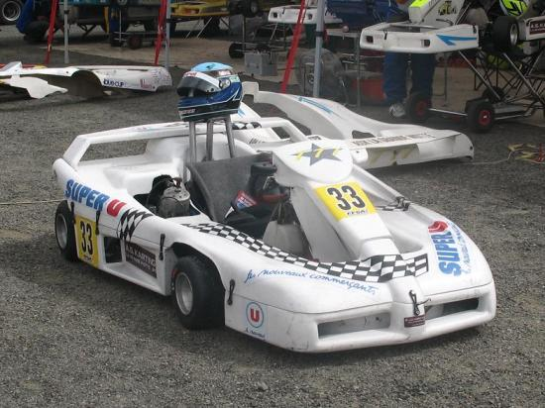
Vous ne rêvez pas, Tony aura le plaisir de vous organiser des séances de pilotage découverte de ce petit bolide sur circuits compétition karting*
Passez de l’’autre côté de la barrière, enfilez votre casque et réalisez un rêve en montant dans ce baquet. Venez ressentir la puissance du moteur TMK9 en passant les 6 vitesses au volant de la bête tout comme le font les pilotes des prototypes les plus puissants qui vous font vibrer.

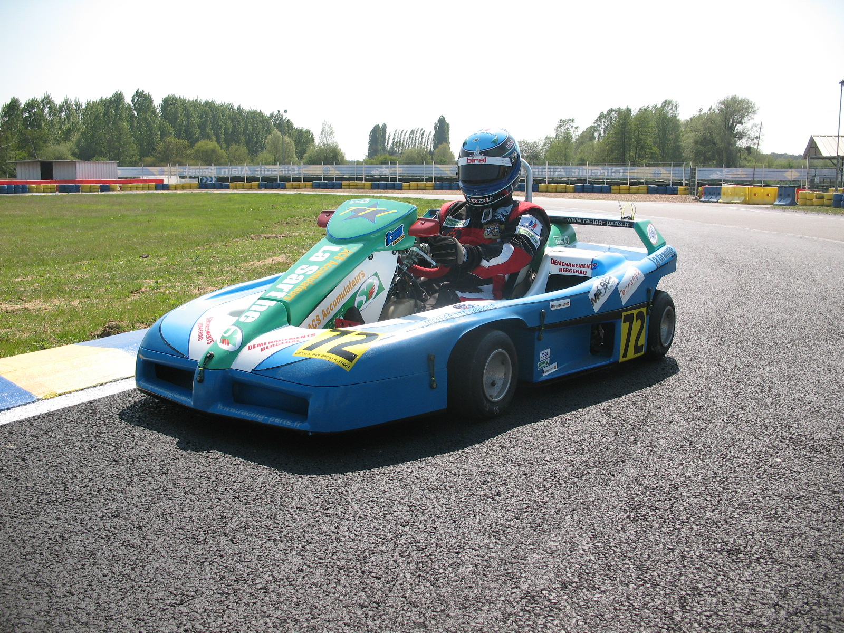

CARRACTERISTIQUE DU TTI CARBONE.
¤Volant type F1 avec 6 vitesses séquentielles par palettes
¤Moteur TM K9 125 cm3 / 2 temps refroidissement par eau
¤ Puissance 45CV
¤ Vitesse 200 Km/h*
¤ Démarreur électrique
¤ Châssis carbone
¤ Carrosserie polyester

*Vitesse constatée sur circuit auto.

Les tarifs
Formule CARRERA CUP
Pour 1 Personne soit 1 séances de 6 tours sur circuits compétition karting (consommables compris) = 70€ auxquels seront ajoutés les droits de pistes + frais déplacements* du T.K.R.C fixés à 50€
Frais déplacements* à se partager si plusieurs pilotes.

Formule AUDI R8
Pour 1 Personne soit 3 séances de 6 tours sur circuits compétition karting (consommables compris) = 190€ auxquels seront ajoutés les droits de pistes + frais déplacements* du T.K.R.C fixés à 50€
Frais déplacements* à se partager si plusieurs pilotes.

Formule MAC LAREN F1
Pour 1 Personne soit 4 séances de 6 tours sur circuits compétition karting (consommables compris) = 250€ auxquels seront ajoutés les droits de pistes + frais déplacements* du T.K.R.C fixés à 50€
Frais déplacements* à se partager si plusieurs pilotes.

Formule PEUGEOT 908
Pour 2 Personne soit 2 séances de 6 tours sur circuits compétition karting (consommables compris) = 240€ auxquels seront ajoutés les droits de pistes + frais déplacements* du T.K.R.C fixés à 50€
Frais déplacements* à se partager si plusieurs pilotes.

Formule PESCAROLO 2011
Pour 3 Personne soit 2 séances de 6 tours sur circuits compétition karting (consommables compris) = 360€ auxquels seront ajoutés les droits de pistes + frais déplacements* du T.K.R.C fixés à 50€
Frais déplacements* à se partager si plusieurs pilotes.

Pour l’ensemble des forfaits :
- Il vous sera ajouté les casses matériels si responsabilité avéré du pilote.
- Prévoir un chèque de réservation de 30% qui sera rendu le jour du rendez-vous du pilotage.
- Le Team se réserve le droit d’interrompre une séance suite à conduite dangereuse. Celle-ci ne sera suivie d’aucun remboursement !

Réservez dès aujourd’hui sur le site du T.K.R.C

Comment réserver et connaître les dates de roulage ?

LE SITE : http://teamkartramirezcompetition.e-monsite.com/

Mail : t.k.r.competition@hotmail.fr

Tel : 06 43 30 12 31


